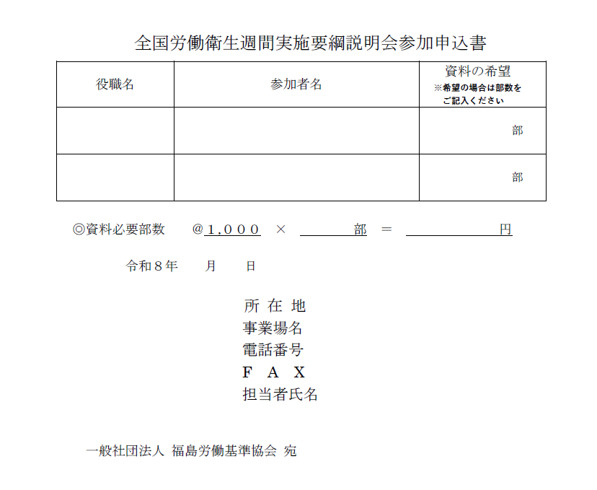
非会員事業場 様

※定員100名になりしだい、締め切りとさせていただきます。その際には、事前に連絡をさせていただいきます。

